S10 feladatlap

Készítsétek el a képsoron látható munkadarabot!
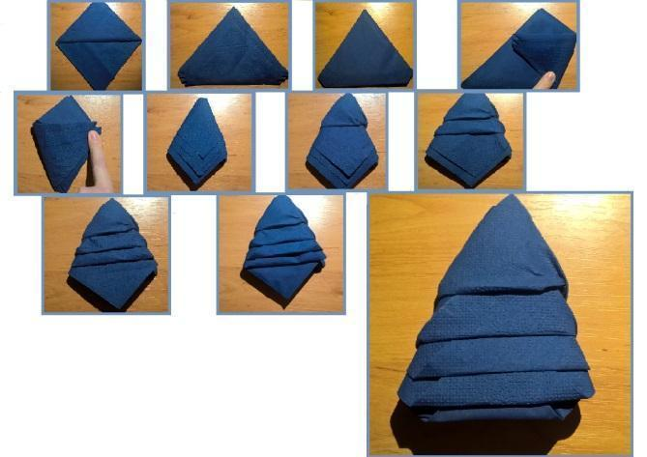
Továbbhaladás: kék, sárga, zöld csapat: Lépjetek a piros 1-es mezőre!
Piros csapat: 4-est dobva a célba léphettek. Folyamatosan dobhattok egymás után!

